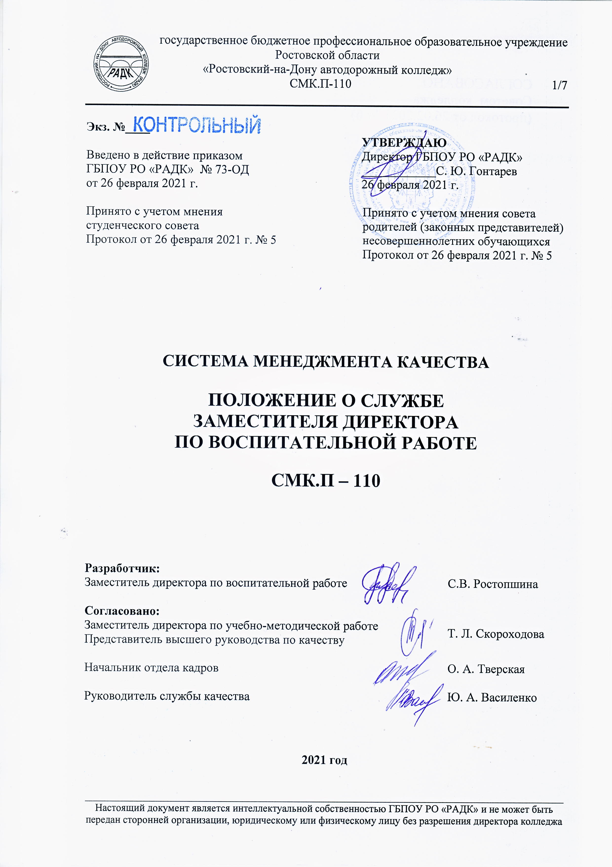
Экз. №____
 |  | УТВЕРЖДАЮ
Введено в действие приказом |  | Директор ГБПОУ РО «РАДК»
ГБПОУ РО «РАДК» № 73-ОД |  | ____________С. Ю. Гонтарев
от 26 февраля 2021 г. |  | 26 февраля 2021 г.

Принято с учетом мнения  студенческого совета  Протокол от 26 февраля 2021 г. № 5 | Принято с учетом мнения совета  родителей (законных представителей) несовершеннолетних обучающихся  Протокол от 26 февраля 2021 г. № 5

СИСТЕМА МЕНЕДЖМЕНТА КАЧЕСТВА

ПОЛОЖЕНИЕ О СЛУЖБЕ
ЗАМЕСТИТЕЛЯ ДИРЕКТОРА
ПО ВОСПИТАТЕЛЬНОЙ РАБОТЕ

СМК.П – 110

Разработчик:
Заместитель директора по воспитательной работе | С.В. Ростопшина

Согласовано:
Заместитель директора по учебно-методической работе | Т. Л. Скороходова
Представитель высшего руководства по качеству | Т. Л. Скороходова
Начальник отдела кадров | О. А. Тверская
Руководитель службы качества | Ю. А. Василенко

2021 год
СОДЕРЖАНИЕ

1 ОБЩИЕ ПОЛОЖЕНИЯ 4
2 ОСНОВНЫЕ ЗАДАЧИ 4
3 ФУНКЦИИ 4
4 ВЗАИМОДЕЙСТВИЕ СЛУЖБЫ С ДРУГИМИ СТРУКТУРНЫМИ ПОДРАЗДЕЛЕНИЯМИ КОЛЛЕДЖА 6
5 СТРУКТУРА СЛУЖБЫ ЗАМЕСТИТЕЛЯ ДИРЕКТОРА ПО ВР 6
ЛИСТ РЕГИСТРАЦИИ ИЗМЕНЕНИЙ 7
ЛИСТ ОЗНАКОМЛЕНИЯ 8

1 ОБЩИЕ ПОЛОЖЕНИЯ
1.1 Служба заместителя директора по воспитательной работе - самостоятельное структурное подразделение колледжа, которое находится в непосредственном подчинении директора колледжа.
1.2 Службу возглавляет заместитель директора по воспитательной работе, который назначается и освобождается от занимаемой должности приказом директора колледжа.
1.3 Деятельность службы основана на действующем законодательстве, методических материалах, инструкциях вышестоящих организаций; положениях, указаниях, распоряжениях, приказах директора колледжа, Устава колледжа, Правилах внутреннего трудового распорядка, политики в области качества (СМК), документах системы менеджмента качества, действующих в колледже.
1. 4 Структура и состав службы утверждается директором колледжа.

2 ОСНОВНЫЕ ЗАДАЧИ
2.1 Организация в колледже систематической воспитательной работы с обучающимися, обеспечение единства обучения и воспитания в процессе подготовки специалистов среднего звена; создание необходимых условий для удовлетворения потребностей личности в интеллектуальном, культурном, нравственно-эстетическом и физическом развитии.
2.2 Формирование оптимальной среды, направленной на воспитание у обучающихся высоких духовных качеств, патриотизма, трудолюбия, ответственности и самодисциплины, активной жизненной позиции, нравственной ответственности.
2.3 Обеспечение успешной адаптации обучающихся к условиям и режиму учебной деятельности, психологической и правовой готовности к будущей профессиональной деятельности.
2.4. Развитие системы дополнительного образования для обучающихся в колледже и населения.
2.5. Укрепление партнёрских отношений на межведомственной основе с социальными институтами воспитания и социализации обучающихся; организация социально значимой и полезной деятельности и включённость в этот процесс обучающихся.
2.6. Обеспечение информационной, учебно-методической, материально-технической поддержки рабочей программы воспитания, реализуемой в колледже.
2.7. Совершенствование организационно-управленческих форм и механизмов развития воспитательной компоненты в колледже.
2.8. Мониторинг профессионально-личностного развития обучающихся на различных этапах реализации воспитательной компоненты в колледже.
2.9. Рост удовлетворённости обучающихся и их родителей (законных представителей) условиями воспитательной деятельности в колледже и процесса социализации обучающихся и доступность для обучающихся различных видов социально-психологической, педагогической помощи и поддержки в трудной жизненной ситуации.

3 ФУНКЦИИ
3.1 Основными направлениями деятельности службы заместителя директора по воспитательной работе являются:
- организация воспитательной работы в колледже: гражданско-патриотическое, нравственное и духовное воспитание, воспитание положительного отношения к труду и творчеству, интеллектуальное и здоровьесберегающее воспитание; социокультурное и медиакультурное воспитание; культуротворческое и эстетическое воспитание, правовое воспитание и культура безопасности; воспитание семейных ценностей; формирование коммуникативной культуры; экологическое воспитание;
- создание благоприятного микроклимата в колледже;
- изучение личности и коррекция в воспитании обучающихся;
- организация текущего и перспективного планирования воспитательной работы коллектива;
- осуществление контроля за качеством воспитательного процесса и объективностью оценки уровня культуры и воспитанности обучающихся, работой кружков и факультативов; социальная защита обучающихся; предупреждение правонарушений и отклоняющегося поведения обучающихся;
- пропаганда здорового образа жизни, в т. ч. профилактика наркомании в различных её проявлениях: курение, употребление алкоголя, токсикомания, употребление наркотических препаратов; организация работы с одарёнными обучающимися колледжа;
- разработка рекомендаций, других документов методического характера для классных руководителей и родителей (законных представителей) обучающихся по вопросам профилактики правонарушений и безнадзорности;
- контроль за работой родительского комитета по вопросам организации рейдов с целью профилактики безнадзорности и правонарушений среди несовершеннолетних обучающихся колледжа;
- направление в правоохранительные органы информации и материалов о случаях нарушения соблюдения прав и законных интересов несовершеннолетних обучающихся; организация работы совета профилактики;
- организация просветительской работы среди обучающихся и их родителей (законных представителей) по направлениям деятельности, указанным в данном Положении;
- рассмотрение и разбор поступков обучающихся, несовместимых с принципами морали и этики поведения; нарушающих дисциплину и не выполняющих приказы и распоряжения по колледжу;
- контроль за выполнением правил внутреннего распорядка, утверждённых нормативным локальным актом колледжа;
- содействие в деятельности студенческого самоуправления в колледже.
Ответственность в отношении обучающихся инвалидов и лиц с ОВЗ определяются Положением об условиях обучения инвалидов и лиц с ограниченными возможностями здоровья по основным профессиональным образовательным программам среднего профессионального образования (ППССЗ).
3.2. Разработка и внедрение в воспитательный процесс современных научно-методических разработок, проектов, воспитательных технологий.
3.3. Обеспечение режима соблюдения норм и правил культуры поведения, требований к внешнему виду обучающихся (деловому стилю), техники безопасности, пожарной безопасности в воспитательном процессе.
3.4. Разработка мероприятий по повышению качества воспитательной работы в процессе подготовки специалистов среднего звена.
3.5. Взаимодействие колледжа с общественными и традиционными религиозными организациями.

4 ВЗАИМОДЕЙСТВИЕ СЛУЖБЫ

С ДРУГИМИ СТРУКТУРНЫМИ ПОДРАЗДЕЛЕНИЯМИ КОЛЛЕДЖА

Служба заместителя директора по ВР представляет:
4.1 Директору колледжа на утверждение и рассмотрение регламентирующую документацию: рапорта, проекты приказов, отчеты, графики и т.д.
4.2. Служба заместителя директора по ВР выполняет свои задачи и функции в тесном взаимодействии с другими службами и структурными подразделениями колледжа, обеспечивая функционирование колледжа как единого учебно-воспитательного комплекса.
4.3. Характер взаимоотношений между подразделениями устанавливается в рамках организационной структуры управления колледжа и определяется «Руководством по качеству».
4.4. Совместно с другими структурными подразделениями колледжа и самостоятельно организует и проводит: производственные и инструктивные совещания, конференции, семинары, профессиональные смотры-конкурсы обучающихся и т.п.
4.5. Следует политике и целям колледжа в области системы менеджмента качества.

5 СТРУКТУРА СЛУЖБЫ ЗАМЕСТИТЕЛЯ ДИРЕКТОРА ПО ВР

Педагог – организатор
классные руководители учебных групп

педагог-психолог
социальный педагог
Воспитатель
Заместитель директора по ВР
Заведующий музеем

ЛИСТ РЕГИСТРАЦИИ ИЗМЕНЕНИЙ

№№  п/п | Количество измененных  листов | Количество замененных  листов | Количество новых  листов | Количество аннулиро-ванных листов | Номер  извещения  об  изменении | Подпись | Дата  утвержде-ния извещения об изменении | Дата  введения изменения

ЛИСТ ОЗНАКОМЛЕНИЯ

№№  п/п | Наименование  должности | Фамилия И.О. | Дата | Подпись

